**PLAN NACER - Sistema Integral de Gestión Prestacional (SIGEP)**

**Manual del Efector**

A) **Ingreso al Sistema**:

Ingresamos en el Navegador de Internet (Internet Explorer, Mozilla Firefox, etc.).

Tipiamos la dirección del Sistema en la barra de direcciones (se recomienda guardarla en “Favoritos” para agilizar los posteriores ingresos).

Una vez en la página ponemos **Usuario** y **Contraseña** y presionamos “**Ingresar**”:

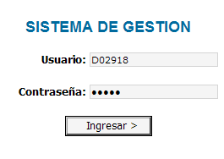

B) **Generar comprobantes**: (ingresar prestaciones)

Ingresamos en **Facturación** -> **Emite Prestación**

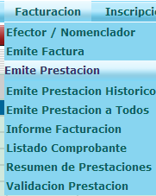

A continuación se verá la lista de beneficiarios (estos podrán filtrarse por Activos, Inactivos o Todos), solo podrán ingresarse prestaciones a los **Activos**.



Buscamos el beneficiario, podemos utilizar el cuadro de búsqueda ingresando el número de documento (sin puntos) o cualquier otro dato, luego presionamos el botón “**Buscar**”.



Una vez que ubicamos el beneficiario hacemos clic sobre el mismo (zona verde):

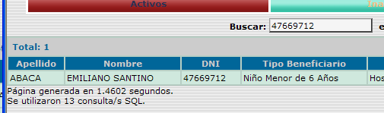

Se abrirá una ficha con los datos de dicho beneficiario:

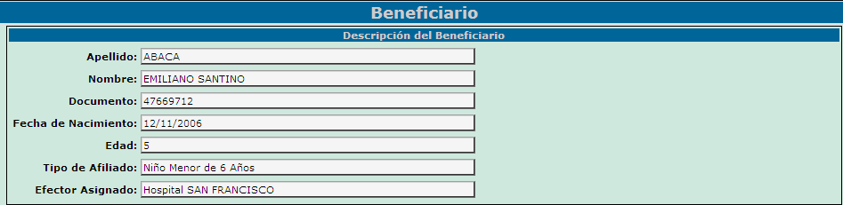

En la esquina superior derecha se verá un “Check Box” con la leyenda “Mostrar Logs”:



Si se activa esta casilla se podrán ver los comprobantes anteriores ingresados para este beneficiario con todos los detalles (fecha, hora, usuario y número de comprobante):



En la esquina inferior izquierda se podrá ver una flecha blanca apuntando hacia la derecha:

Si se hace clic sobre ella podremos ver los detalles de cada uno de los comprobantes. Aunque esta es una tarea de revisión que no nos ocupa por ahora ya que estamos generando un nuevo comprobante, no revisando los anteriores.En parte central de la pantalla podrá verse el sector que deberemos completar para poder dar de alta al **Nueva Prestación**:

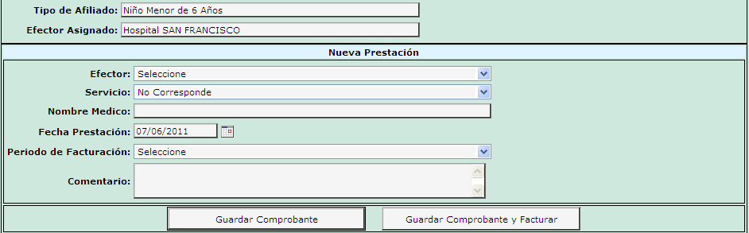

De estos campos solo 2 son obligatorios:

**Efector**: debe figurar el nombre de la institución (esta aparecerá automáticamente de acuerdo al usuario y contraseña que se haya utilizado, de no ser así deberá elegirse del menú).

**Fecha Comprobante**: es la fecha en la que se realizó la prestación.

El resto de los campos son optativos (“**Nombre Médico**”, “**Período**” o “**Comentarios**”).

NOTA: El campo “**Servicio**” solo debe utilizarse en el caso que el prestador sea un Hospital que factura separadamente por Servicio de otro modo deberá dejarse como está (“**No Corresponde**”).

Una vez completados los datos se deberá presionar el botón “**Guardar Comprobante**”



Nos aparecerá el mensaje para confirmar el ingreso del comprobante:

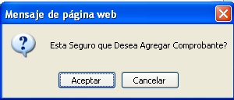

Confirmamos y luego veremos la leyenda:



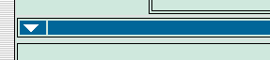Ahora si es necesario hacer clic en la flecha blanca que se encuentra abajo a la izquierda para ver el comprobante que acabamos de generar, si existen otros comprobantes para este mismo beneficiario también aparecerán en esta pantalla:

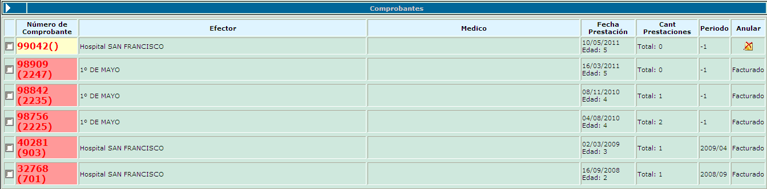

En este caso podemos ver el comprobante recién generado (en color amarillo), los anulados se verán en color marrón y los que ya fueron facturados en fechas anteriores (en color rosa) el número de factura figura entre paréntesis. Note que en el comprobantes que no fue facturado no existe ningún número.

Para ver las prestaciones involucradas en cualquiera de las facturas y/o comprobantes deberemos tildar la casilla en blanco (Check Box)  y automáticamente se desplegarán los detalles:

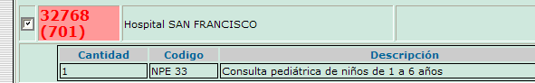

Desde aquí también podremos anular un comprobante haciendo clic sobre el icono “**Anular**”: 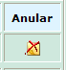 que se encuentra en la columna derecha.

Para ingresar las prestaciones al nuevo comprobante se deberá hacer clic sobre la zona amarilla (donde se encuentra el número):



A continuación aparecerá la pantalla de ingreso de prestaciones:

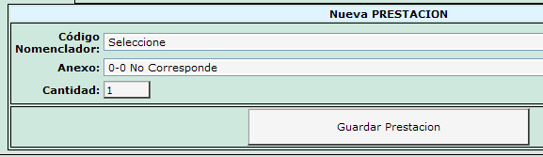

En esta pantalla se debe seleccionar el **Código de Nomenclador**, si este código está relacionado con algún **Anexo** deberá elegirse del menú inferior, por ejemplo, en el caso de la figura de abajo, al ser una práctica de laboratorio (**LMI 46**) deberemos elegir (en el menú **Anexo**) el tipo de análisis que corresponda, en este caso (**1 – 1 Ácidos Biliares**):

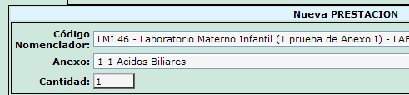

También puede suceder que la prestación esté relacionada con **Trazadoras**, en ese caso aparecerá un botón rosa al pié de la página por ejemplo: 

…el ingreso de los datos para **Trazadoras** es obligatorio, para consultar dicho procedimiento vaya al **ANEXO I** al final de este manual.

El paso siguiente es presionar el botón “**Guardar Prestación**” y aparecerá la leyenda:



Esto le asigna un número identificatorio a la prestación y confirma que la operación concluyó exitosamente, para seguir ingresando prestaciones en el mismo comprobante simplemente elegimos nuevamente otro **Código Nomenclador,** respetamos los pasos anteriores y volvemos a presionar el botón “**Guardar Prestación**”.

Una vez que terminamos con todas las prestaciones del beneficiario elegido podremos presionar el botón “**Volver**” y buscar otro beneficiario, repitiendo el procedimiento descripto en el punto: B) **Generar comprobantes** (página 1).

NOTA: El sistema va filtrando el menú de **Código Nomenclador** según la categoría de beneficiario: por ejemplo en el caso de un niño menor de 6 años (Categoría 4) no mostrará las prácticas relacionadas con embarazos (Categoría 1).

**Ingreso de Prestaciones Nuevo Nomenclador**, para habilitar el nuevo nomenclador, vaya al **ANEXO II** al final de este manual.

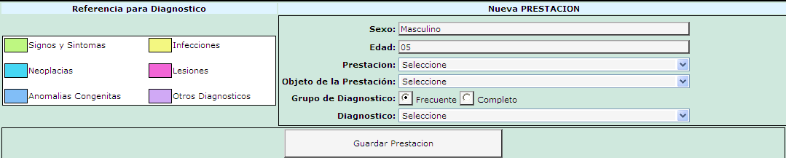

En esta pantalla se debe seleccionar la **Prestación**, el **Objeto de la Prestación** y el **Diagnostico.**

El paso siguiente es presionar el botón “**Guardar Prestación**” y aparecerá la leyenda:



Esto le asigna un número identificatorio a la prestación y confirma que la operación concluyó exitosamente, para seguir ingresando prestaciones en el mismo comprobante simplemente elegimos nuevamente otra **Prestación,** respetamos los pasos anteriores y volvemos a presionar el botón “**Guardar Prestación**”.

Una vez que terminamos con todas las prestaciones del beneficiario elegido podremos presionar el botón “**Volver**” y buscar otro beneficiario, repitiendo el procedimiento descripto en el punto: B) **Generar comprobantes** (página 1).

C) **Facturación**: (generar Cuasi Factura)

Todas las prestaciones que se ingresan deben ser vinculadas con una factura, para ello:

Ingresamos en **Facturación** -> **Emite Factura**

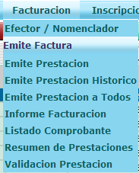

A continuación podremos ver la lista de facturas (estas pueden filtrarse por Abiertas, Cerradas, Anuladas o Todas).

 Esta instancia es importante ya que volveremos sobre ella una vez cerrada la factura y necesitemos imprimirla, generar un Excel, etc.

Pero lo que nos ocupa ahora es generar una **Nueva Factura** para lo que presionamos el botón correspondiente:

A continuación aparecerá esta pantalla:

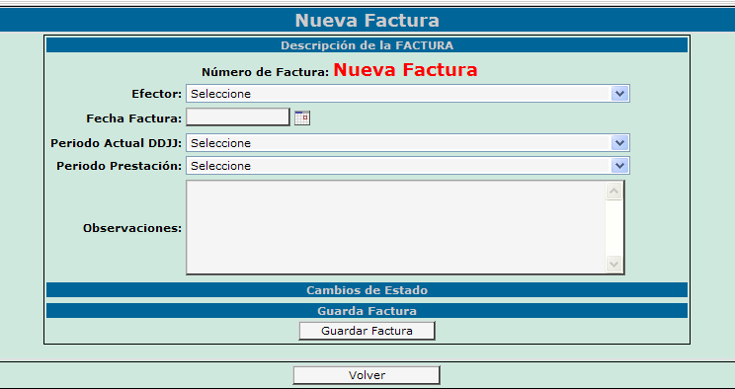

En esta pantalla todos los datos son obligatorios:

**Efector**: debe figurar el nombre de la institución (esta aparecerá automáticamente de acuerdo al usuario y contraseña que se haya utilizado, de no ser así deberá elegirse del menú).

**Fecha Factura:** es la fecha en la que se cerrará la factura.

Además se deben completar los campos **Período Actual DDJJ** (declaración jurada) y **Período Prestación** con los datos correspondientes.

Una vez ingresados estos datos guardamos la factura:



Esto genera y abre una nueva factura (en este caso la **2266**)

La pantalla es la siguiente:

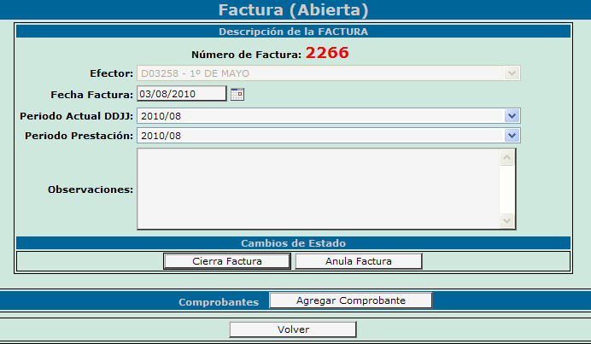

Aquí debemos prestar atención al botón  con el cual se verán los comprobantes no vinculados a ninguna factura mostrando la siguiente pantalla en una nueva ventana:

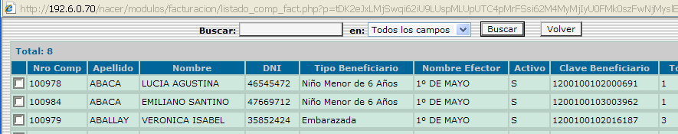

Se verán los comprobantes sin facturar con los datos del beneficiario y la cantidad de prestaciones por cada uno de los comprobantes, las cuales se podrán ver al hacer clic en el Check Box: 

Para vincular los comprobantes con la factura que acabamos de generar se debe hacer clic sobre cada uno de ellos, a continuación se verá una pantalla de confirmación:

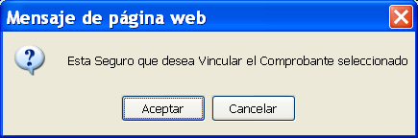

Al contestar afirmativamente se verá una leyenda en la parte superior de la pantalla:



Al mismo tiempo dicho comprobante desaparecerá de la lista de los no vinculados, esto quiere decir (según la leyenda del ejemplo) que la factura **2266** ya contiene las prestaciones del comprobante **95642**.

Repetiremos la operación por cada uno de los comprobantes sin vincular.

Cuando no haya quedado ningún comprobante en la lista podremos presionar el botón  para volver a la pantalla anterior.

Para cerrar la factura presionamos el botón , confirmamos, y a continuación se verá la leyenda:



Esto significa que la factura ya está cerrada y que se envió un mail al responsable de facturación de la UGSP (o a quien el administrador del sistema haya designado).

Para ver, imprimir o generar una planilla de Excel de la Factura:

*Volvemos* a ingresar en **Facturación** -> **Emite Factura**

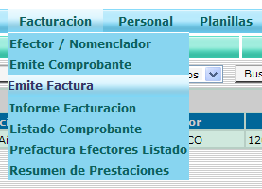

Y presionamos el botón, deberá verse nuestra factura (en este caso en el primer lugar de la lista) en una pantalla como esta:

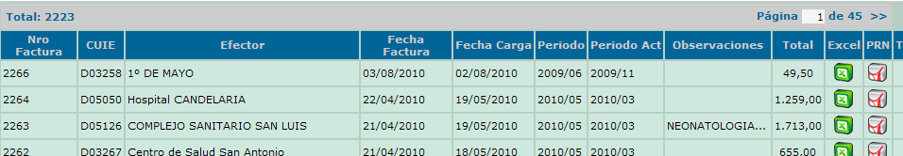

Aquí podemos ver las características de todas las facturas cerradas y optar por Imprimirla (con vista preliminar en PDF) presionando este botón:



…o generar una planilla de Excel presionando este otro botón:



La opción de exportar los datos a Excel (que aparece en diversas instancias del sistema) nos permitirá utilizar las herramientas de dicho programa para generar cálculos estadísticos, gráficos, etc.

**ANEXO I**

**(Ingreso de prestaciones relacionadas con Trazadoras)**

Nos encontramos en la pantalla de ingreso de prestaciones (el procedimiento para llegar aquí se describe en las primeras cuatro páginas de este manual)

Si en el menú de Código Nomenclador elegimos una práctica relacionada con **Trazadoras** (en este caso se eligió la práctica **NPE 32**), en la parte inferior aparecerá automáticamente un botón rosa (según la prestación seleccionada este puede tener distinto texto: Trazadora Embarazada, Trazadora Partos o Trazadora Niños):

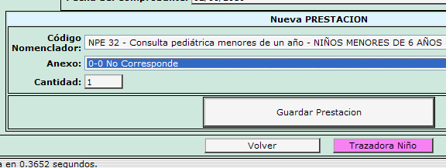

…el cual nos llevará al formulario de ingreso de datos para Trazadoras en una nueva ventana (completar esta planilla es obligatorio para proseguir con el ingreso de la prestación):

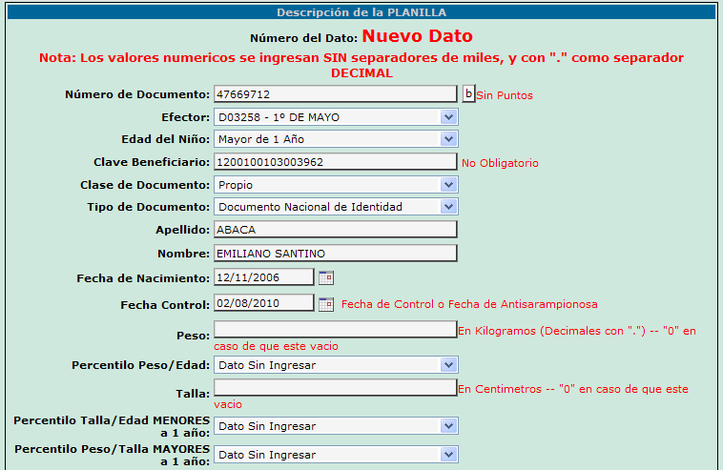

Una vez completados los datos se presiona el botón “**Guardar**” (si falta algún dato o existe algún error el sistema nos alertará y no nos dejará guardar hasta que hayamos llenado el formulario apropiadamente).

A continuación la parte de abajo aparecerá de esta forma:

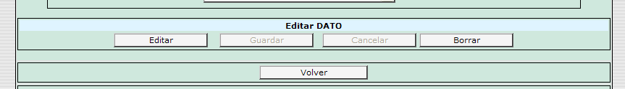

… de este modo podremos Editar los datos si fueron mal ingresados. Si todo está en orden cerramos la ventana y podremos seguir ingresando prestaciones.

**ANEXO II**

**(Modificación del Nomenclador en uso)**

Para poder modificar el nomenclador que estamos utilizando debemos dirigirnos a **Utilidades** -> **Efectores**

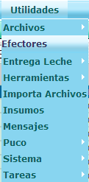

Y nos aparecerá el listado de todos los efectores:

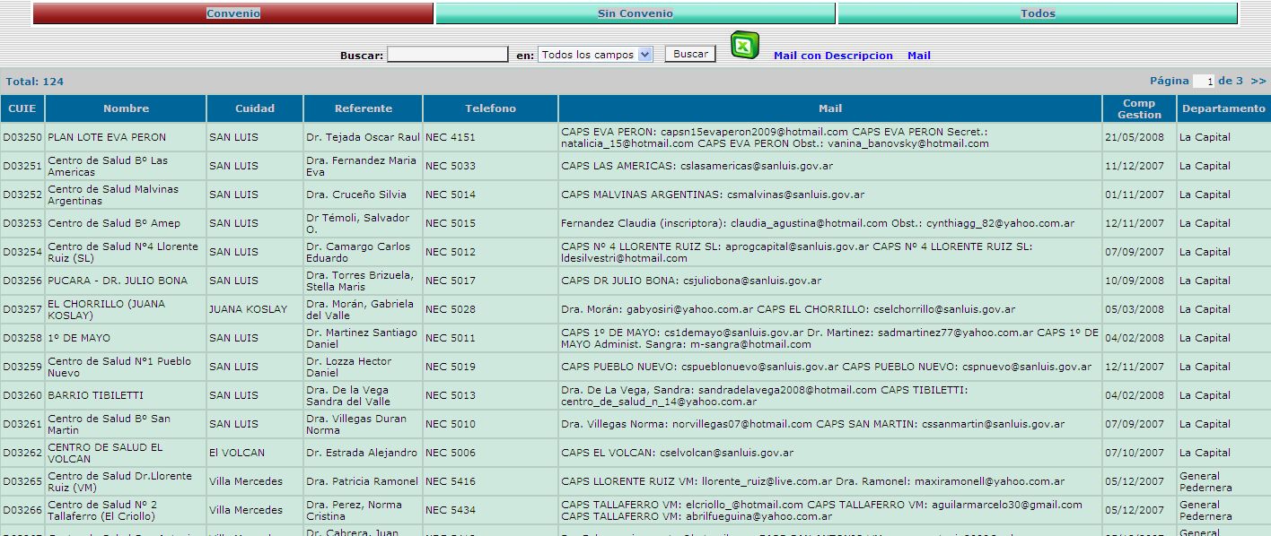

Buscamos el efector, podemos utilizar el cuadro de búsqueda ingresando el nombre del efector o cualquier otro dato, luego presionamos el botón “**Buscar**”.



Hacemos clic sobre él para ingresar a los datos específicos del efector

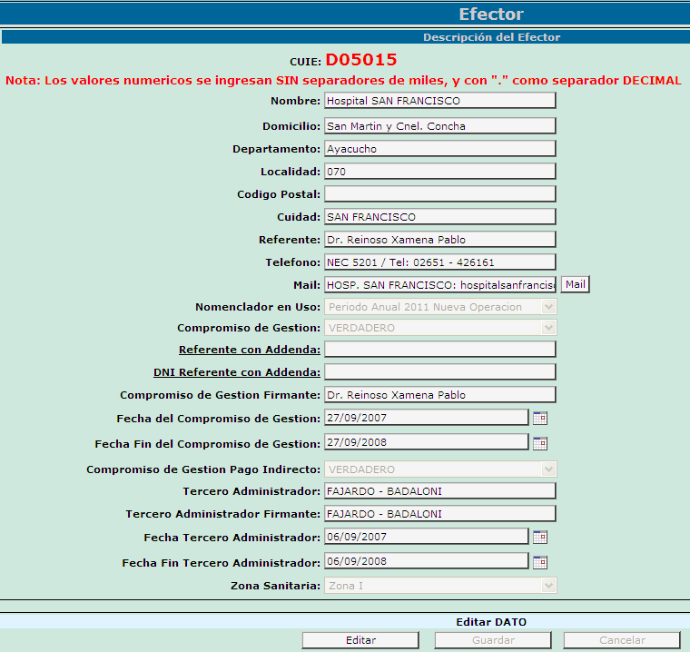

Presionamos el botón  y nos vamos a la opción **Nomenclador en Uso:**

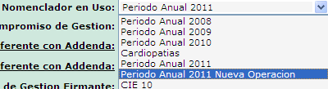

Desplegamos el menú y seleccionamos el Nomenclador a utilizar, luego presiona el botón  y listo ya queda el Efector con el nomenclador a utilizar.